
KURIKULUM MERDEKA
MODUL AJAR
Nama Sekolah : __________________________________
Nama Penyusun : __________________________________
N I K : __________________________________
Mata pelajaran : Bahasa Indonesia
Fase - Kelas : D - IX (Sembilan)

MODUL AJAR KURIKULUM MERDEKA
BAB III: KOMUNIKASI UJUNG JARI

INFORMASI UMUM

A. IDENTITAS UMUM MODUL
Nama Penyusun : .....................................................................................
Satuan Pendidikan : SMP/MTs
Kelas / Fase : IX (Sembilan) / D
Mata Pelajaran : Bahasa Indonesia
Prediksi Alokasi Waktu : 5 x 6 Pertemuan (30 x 40 Menit)
Tahun Penyusunan : 20..... / 20.....

B. KOMPETENSI AWAL
Capaian Pembelajaran Fase D
Pada akhir fase D, peserta didik memiliki kemampuan berbahasa untuk berkomunikasi dan bernalar sesuai dengan tujuan, konteks sosial, dan akademis. Peserta didik mampu memahami, mengolah, dan menginterpretasi informasi paparan tentang topik yang beragam dan karya sastra. Peserta didik mampu berpartisipasi aktif dalam diskusi, mempresentasikan, dan menanggapi informasi nonfiksi dan fiksi yang dipaparkan; Peserta didik menulis berbagai teks untuk menyampaikan pengamatan dan pengalamannya dengan lebih terstruktur, dan menuliskan tanggapannya terhadap paparan dan bacaan menggunakan pengalaman dan pengetahuannya. Peserta didik mengembangkan kompetensi diri melalui pajanan berbagai teks untuk penguatan karakter.
Capaian Pembelajaran berdasarkan elemen.
Elemen | Capaian Pembelajaran
Menyimak | Peserta didik mampu menganalisis dan memaknai informasi berupa gagasan, pikiran, perasaan, pandangan, arahan atau pesan yang tepat dari berbagai jenis teks (nonfiksi dan fiksi) audiovisual dan aural dalam bentuk monolog, dialog, dan gelar wicara. Peserta didik mampu mengeksplorasi dan mengevaluasi berbagai informasi dari topik aktual yang didengar.
Membaca dan Memirsa | Peserta didik memahami informasi berupa gagasan, pikiran, pandangan, arahan atau pesan dari berbagai jenis teks misalnya teks deskripsi, narasi, puisi, eksplanasi dan eksposisi dari teks visual dan audiovisual untuk menemukan makna yang tersurat dan tersirat. Peserta didik menginterpretasikan informasi untuk mengungkapkan simpati, kepedulian, empati atau pendapat pro dan kontra dari teks visual dan audiovisual. Peserta didik menggunakan sumber informasi lain untuk menilai akurasi dan kualitas data serta membandingkan informasi pada teks.  Peserta didik mampu mengeksplorasi dan mengevaluasi berbagai topik aktual yang dibaca dan dipirsa.
Berbicara dan Mempresentasikan | Peserta didik mampu menyampaikan gagasan, pikiran, pandangan, arahan atau pesan untuk tujuan pengajuan usul, pemecahan masalah, dan pemberian solusi secara lisan dalam bentuk monolog dan dialog logis, kritis, dan kreatif. Peserta didikmampu menggunakan dan memaknai kosakata baru yang memiliki makna denotatif, konotatif, dan kiasan untuk berbicara dan menyajikan gagasannya. Peserta didik mampu menggunakan ungkapan sesuai dengan norma kesopanan dalam berkomunikasi. Peserta didik mampu berdiskusi secara aktif, kontributif, efektif, dan santun. Peserta didik mampu menuturkan dan menyajikan ungkapan simpati, empati, peduli, perasaan, dan penghargaan dalam bentuk teks informatif dan fiksi melalui teks multimoda. Peserta didik mampu mengungkapkan dan mempresentasikan berbagai topik aktual secara kritis.
Menulis | Peserta didik mampu menulis gagasan, pikiran, pandangan, arahan atau pesan tertulis untuk berbagai tujuan secara logis, kritis, dan kreatif. Peserta didik juga menuliskan hasil penelitian menggunakan metodologi sederhana dengan mengutip sumber rujukan secara etis.  Menyampaikan ungkapan rasa simpati, empati, peduli, dan pendapat pro/kontra secara etis dalam memberikan penghargaan secara tertulis dalam teks multimodal. Peserta didik mampu menggunakan dan mengembangkan kosakata baru yang memiliki makna denotatif, konotatif, dan kiasan untuk menulis. Peserta didik menyampaikan tulisan berdasarkan fakta, pengalaman, dan imajinasi secara indah dan menarik dalam bentuk prosa dan puisi dengan penggunaan kosa kata secara kreatif.

C. PROFIL PELAJAR PANCASILA
Beriman, bertakwa kepada Tuhan yag maha Esa, bergotong royong, bernalar kritis, kreatif, inovatif, mandiri, berkebhinekaan global.

D. SARANA DAN PRASARANA
1. Gawai 4. Buku Teks 7. Handout materi
2. Laptop/Komputer PC5. Papan tulis/White Board8. Infokus/Proyektor/Pointer
3. Akses Internet 6. Lembar kerja9. Referensi lain yang mendukung

E. TARGET PESERTA DIDIK
Pesertadidik reguler/tipikal: umum, tidak ada kesulitan dalam mencerna dan memahami materi ajar.

F. MODEL PEMBELAJARAN
Model pembelajaran tatap muka

G. KATA KUNCI
Komunikasi, media daring, media sosial, internet, dan teks rekon.

KOMPONEN INTI

A. TUJUAN KEGIATAN PEMBELAJARAN
Tujuan Pembelajaran Bab III
9.3. Melalui teks dan infografik bertema komunikasi, peserta didikmengetahui sejarah perkembangan teknologi komunikasi, jugamemahami informasi dalam teks rekon, membedakan fakta, opini, danasumsi dalam teks rekon. Selanjutnya, peserta didik mengelaborasiteks rekon dalam diskusi, menyimak rekon dalam bentuk video, danmencermati kosakata teks rekon dalam media sosial. Setelah itu, pesertadidik berlatih menggunakan kamus, mengenali dan menggunakankosakata serapan dalam teks rekon, dan menulis surat atau emailtanggapan menggunakan teks rekon.

TujuanPembelajaranTiap Subbab
Pertemuan Ke-1
A. Memahami informasi dalamteks rekon
9.3.1. Peserta didikmampumemahamiinformasi dalamteks rekon denganbenar.
B. Membedakan fakta, opini, danasumsi dalamteks rekon
9.3.2. Peserta didikmampumembedakanfakta, opini, danasumsi dalam teksrekon denganbenar
Pertemuan Ke-2
C. Mengelaborasi teks rekon dalamdiskusi
9.3.3.Peserta didikmampu berdiskusisesuai ketentuan

D. Menyimak rekondalam bentukvideo
9.3.4.Peserta didikmampumenyimak,mencatat, danmenjawabpertanyaantentang videosecara mandiri.
Pertemuan Ke-3
E. Menelaahkosakata teksrekon dalammedia sosial
9.3.5. Peserta didikmampumenggunakankosakata dalammedia sosialdengan benar
Pertemuan Ke-4
F. Menggunakankamus
9.3.6.Peserta didikmampumenggunakankamus denganbenar.
Pertemuan Ke-5
G. Mengenali danmenggunakan kosakata serapandalam teks rekon
9.3.7. Peserta didikmampumenggunakankosakata serapandalam tulisandengan tepat.
Pertemuan Ke-6
H. Menulis suratatau emailtanggapanmenggunakanteks rekon
9.3.8. Peserta didikmampu menulissurat atau emailtanggapanmenggunakanteks rekon yangtepat.

B. PEMAHAMAN BERMAKNA
- Kemampuan Peserta didik dalam memahami informasi dalam teks rekon.
- Kemampuan Peserta didik dalam membedakan fakta, opini, dan asumsi dalam teks rekon.
- Kemampuan Peserta didik dalam mengelaborasi teks rekon dalam diskusi.
- Kemampuan Peserta didik dalam menyimak rekon dalam bentuk video.
- Kemampuan Peserta didik dalam menelaah kosakata teks rekon dalam media sosial.
- Kemampuan Peserta didik dalam menggunakan kamus.
- Kemampuan Peserta didik dalam mengenali dan menggunakan kosakata serapan dalamteks rekon.
- Kemampuan Peserta didik dalam menulis surat atau email tanggapan menggunakan teksrekon.

C. PERTANYAAN PEMANTIK
- Apa perbedaan berkomunikasi secara langsung dan secara daring?
- Bagaimana cara berkomunikasi daring dengan baik dan aman?
- Bagaimana cara menulis surat pembaca melalui media daring?

D. KEGIATAN PEMBELAJARAN

Bapak dan Ibu Guru, Bab III ini membahas tema komunikasi. Padaumumnya, peserta didik telah memiliki pengetahuan latar tentang tema inidengan berbagai level. Sebagian peserta didik sudah terbiasa menggunakaninternet, sebagian lagi belum mengenal internet karena terbatasnya akses.
Pada bab ini tema komunikasi dibahas dengan memperhatikan pesertadidik yang memiliki akses internet dan tidak. Buku Guru dan Buku Siswaakan menjadi sumber materi ketika akses internet tidak tersedia.
Kecakapan peserta didik dalam berkomunikasi secara langsung maupunsecara daring menjadi perhatian utama Bab III. Diharapkan semua pesertadidik mendapatkan wawasan dan mengembangkan kecakapan menyimak,membaca, berbicara, dan menulis dengan baik melalui tema komunikasi.
Untuk mengaktifkan pengetahuan latar, ajak peserta didik melakukancurah gagasan tentang perkembangan komunikasi manusia. Gambarpembuka Bab III dapat menjadi bahan diskusi awal dengan tahap-tahapsebagai berikut.
1. Guru bertanya kepada peserta didik apakah yang mereka pikirkan begitumelihat gambar pembuka bab tersebut. Minta mereka menunjukkan saatini mereka sedang ada di era mana, orang tua mereka ada di era mana,dan jika masih ada, kakek nenek mereka ada di era mana.
2. Ajak mereka menjawab pertanyaan yang ada di Buku Siswa, terutamatentang penggunaan media sosial.
3. Bahasan tentang media sosial ini penting karena guru dapat secaratidak langsung menggali informasi tentang perilaku peserta didik kelassembilan dalam komunikasi daring. Jika peserta didik memiliki akunmedia sosial, guru dapat membahas hal-hal yang boleh dan tidak bolehdilakukan. Jika peserta didik tidak memiliki akun media sosial, guru dapatmenjelaskan bahwa media sosial adalah salah satu cara berkomunikasimelalui internet. Syarat utama yang ditetapkan untuk dapat memilikiakun media sosial adalah berusia 13 tahun.
Pertemuan Ke-1
Kegiatan Pendahuluan
- Guru membuka kegiatan dengan aktifitas rutin kelas, sesuai kesepakatan kelas (menyapa, berdoa, dan mengecekkehadiran).
- Kelas dilanjutkan dengan do’a dipimpin oleh salah seorang siswa.
- Guru memotivasi peserta didik agar tetap memiliki semangat dalam proses pembelajaran.
- Guru menyampaikan tujuan yang ingin dicapai dalam proses pembelajaran.
- Guru mempersiapan segera peralatan yang akan digunakan dalam proses pembelajaran.
- Guru melakukan Apersepsi dengan mengajak peserta didik membaca berbagai teks informasi, misalnya potongan berita di media cetak atau media digital, menyimak video atau audio wawancara, dan membahas tema kesukarelawanan., mendiskusikan manfaat teks informasi dan infografik dan bertanya apakah peserta didik terbiasa melihat infografik, mengeksplorasi tema kesukarelawanan atau taman bacaan dan menjadikannya sarana mengasah keterampilan berbicara dan berdiskusi.

Kegiatan Inti
A. Memahami Informasi dalam Teks Rekon
Sebagaimana tertulis dalam Buku Siswa, teks rekon atau disebut juga tekscerita ulang adalah teks yang berisi pengalaman masa lalu dengan tujuanmemberi informasi berupa kejadian nyata seperti eksperimen atau sejarahkepada pembaca. Tujuan lain teks rekon adalah untuk memberikan hiburan.
Bab ini akan membahas teks rekon faktual dan pribadi. Teks rekonadalah cerita ulang yang mengandung kejadian nyata, misalnya laporansuatu kejadian di stasiun berita tepercaya. Teks rekon pribadi mengandungpengalaman pribadi penulisnya.
Inspirasi Kegiatan: Ada Siapa Saja di Balik Internet?
Pada bagian ini, guru juga menjelaskan bahwa internet dapat diakses olehsiapa pun selama jaringan tersedia. Karena itu, semua jenis manusia akanberkumpul dalam jaringan yang sama. Mereka adalah jenis orang sepertiberikut.
1. Orang-orang baik. Mereka memanfaatkan internet untuk kebaikan,menyebarkan informasi yang baik agar orang lain mendapatkan manfaat.Mereka memasang teks, gambar, suara, atau film yang dapat menginspirasiperbuatan baik atau untuk kepentingan belajar.
2. Orang-orang yang berniat buruk. Mereka bertujuan menyebarkankeburukan dan mengambil keuntungan melalui internet dengan carayang tidak baik, misalnya menipu bahkan mencelakai orang lain. Merekamemasang berbagai macam informasi yang bertujuan merugikanpengguna internet yang lain.
3. Orang-orang yang tidak tahu. Mereka adalah para pengguna yang tidaktahu. Mereka menggunakan internet tanpa pengetahuan memadai,sehingga mudah percaya pada hal-hal yang disiarkan melalui internet.Biasanya mereka adalah anak-anak di bawah umur atau orang yangbelum memahami bahwa internet dapat digunakan oleh siapa saja—yangbaik maupun tidak baik.
Dengan penjelasan tersebut, guru dapat mengingatkan secara berkalaselama pembelajaran kelas sembilan. Usia peserta didik kelas sembilan rata-rata13 tahun ke atas, sudah legal menggunakan internet secara mandiribahkan memiliki akun media sosial. Tugas guru adalah memberikan bekalagar penggunaan internet bisa bermanfaat dan optimal.


Tujuan Pembelajaran: Setelah membaca dan memahami teks, peserta didikdapat menjawab pertanyaan dengan tepat.

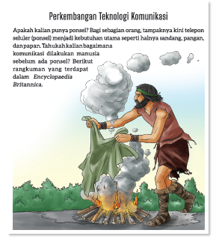
Setelah membahas penggunaan internet dalam kehidupan manusia masakini, peserta didik diajak menapaki sejarah perkembangan komunikasi darimasa ke masa.
Sampaikan kepada peserta didik untuk membaca pertanyaan bacaanterlebih dulu. Setelah itu, beri mereka waktu 15—20 menit untuk membacamandiri sambil mencatat kosakata yang tidak mereka pahami, kemudianmenjawab pertanyaan bacaan secara mandiri.
Sementara itu, guru dapat berkeliling sambil mengamati siapa tahuada peserta didik yang mengalami kesulitan. Guru juga sesekali menyapapeserta didik secara acak untuk memberikan apresiasi bahwa mereka hadirdengan penuh semangat di kelas.
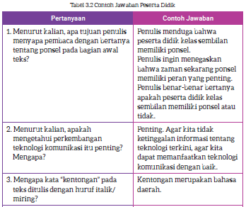
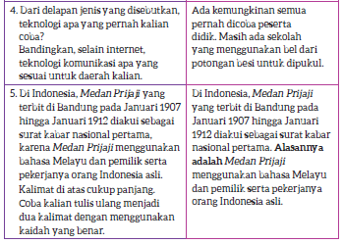
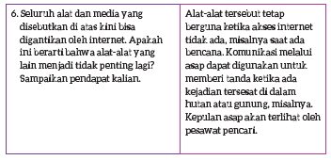

Tujuan Pembelajaran: Dengan menggunakan diagram alir, peserta didikdapat menemukan arti kata dengan tahapan yang sesuai.

Kegiatan mencari arti kosakata dapat dilakukan dengan cara biasa-biasa sajaseperti membuka kamus atau langsung menebak artinya sesuai konteks.
Meski begitu, membuat kemasan yang berbeda untuk kegiatan yangsama akan membuat peserta didik tertarik dan lebih antusias belajar.
Kegiatan ini mengajak peserta didik bermain dengan diagram alir untukmembangun kosakata.
Ketika peserta didik mencari arti sebuah kata dalam kamus ataumenebaknya, mereka akan menemukan arti kata itu saja. Sebaliknya,dengan diagram alir, kosakata dapat berkembang ke berbagai arah.
Misalnya dalam diagram alir “Apakah Informasi Ini Layak Disebarkan?”peserta didik akan meluaskan pencariannya pada layak, tidak layak, hoaks,atau hal-hal lain yang berkaitan.

Contoh tema latihan:
Sebagaimana contoh di Buku Siswa, peserta didik dapat diajak membuatdiagram alir bertema komunikasi, misalnya: apakah perlu membeli ponselbaru, apakah perlu memiliki akun media sosial, apakah perlu membalasketika kita diperlakukan tidak baik melalui internet, apakah perluberbaikan dengan teman yang sudah memperlakukan kita dengan buruk,atau tema-tema lain.
Selain membangun kosakata, guru juga memiliki peluang untukberdiskusi dengan peserta didik tentang hal-hal yang berkaitan dengantema atau kasus komunikasi. Untuk peserta didik yang memiliki minatvisual, diagram alir yang dibuat dapat diwarnai atau dibuat bervariasi.
Peserta didik yang memiliki akses internet dan perangkat yang memadaidapat membuat diagram alir secara digital.

B. Membedakan Fakta, Opini, dan Asumsi dalam Teks Rekon

Tujuan Pembelajaran: Setelah membahas perbedaan fakta, opini, danasumsi, peserta didik dapat mengidentifikasi ketiganya dan menyebutkancirinya dengan tepat.

Kegiatan ini diakhiri dengan asesmen formatif. Dalam Buku Siswa dijelaskantentang perbedaan fakta, opini, dan asumsi. Kemampuan ini perlu sebagaibekal peserta didik berkomunikasi dan menyaring informasi yang merekaterima sehari-hari.
Dalam Buku Guru ini ada penjelasan tambahan tentang materitersebut. Keterampilan membedakan ketiganya bermanfaat bagi pesertadidik dalam menyimak atau membaca informasi, berargumentasi dalamdiskusi, dan menulis dengan benar.
Dalam teks berita, fakta dan opini berfungsi saling melengkapi.
Pengungkapan sebuah fakta kadang kala perlu diperjelas dengan deskripsiyang berupa opini (pendapat) pembicara atau penulis, demikian sebaliknya.
Untuk mengungkapkan opini perlu didukung oleh fakta-fakta sehinggaopini dapat diterima oleh pendengar atau pembaca.
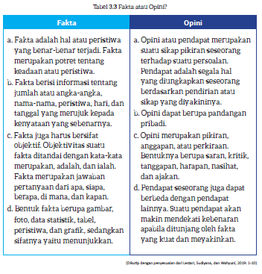
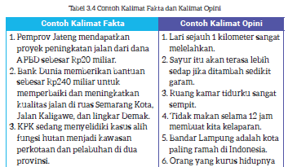
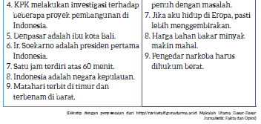
Lain halnya dengan asumsi. KBBI menyebut asumsi sebagai dugaanyang diterima sebagai dasar atau landasan berpikir karena dianggap benar.
Contoh asumsi:
1. Hujan deras dan lama seperti tahun lalu, tampaknya kota ini akandisergap banjir lagi.
2. Anak perempuan suka warna merah muda, anak laki-laki lebih sukawarna biru.
3. Anak-anak yang tinggal di pantai pandai berenang.
4. Internet merupakan kebutuhan primer bagi semua orang zamansekarang.
5. Jika terbiasa membaca, pembaca akan memahami pesan sebuah bacaandengan mudah.
Tip Pembelajaran: Menyampaikan Materi Klasikal dan Tetap Menyenangkan
Meski kegiatan ini diakhiri dengan asesmen formatif, upayakansuasana tetap nyaman dan menyenangkan bagi peserta didik dengancara sebagai berikut.
1. Minta peserta didik duduk berkelompok 3—5 orang. Pinjamkankepada masing-masing kelompok satu majalah atau satu koran atausatu buku. Minta mereka bergiliran membaca salah satu artikel.
2. Setelah itu, minta peserta didik membaca penjelasan tentang fakta,opini, dan asumsi di Buku Siswa.
3. Sampaikan materi secara klasikal tentang perbedaan fakta, opini, danasumsi. Materi singkat ada di Buku Guru dan dapat dikembangkanoleh guru secara kreatif.
4. Ketika menjelaskan materi fakta, minta peserta didik secara langsungmencari contoh fakta dari majalah/koran/buku yang ada di kelompokmereka.
5. Tuliskan temuan peserta didik di papan tulis sambil memberikanapresiasi kepada peserta didik.
6. Lakukan hal yang sama ketika menjelaskan materi opini dan asumsi.
7. Setelah penjelasan selesai, minta peserta didik mengevaluasi temuankelompok lain. Lakukan koreksi bersama jika ada temuan fakta, opini,dan asumsi yang kurang tepat.Cara ini akan membuat peserta didik ikut terlibat sehingga pemaparanmateri secara klasikal tetap membuat peserta didik aktif.
8. Setelah itu, peserta didik mengerjakan latihan di Buku Siswasecara mandiri, menemukan fakta, opini, dan asumsi dalam teks“Perkembangan Teknologi Komunikasi” di buku tulis sebagai asesmenformatif.
Lakukan identifikasi kalimat dalam teks tersebut secara mandiri berdasarkanciri-ciri fakta dan opini, dan catatlah dalam buku tulis kalian.
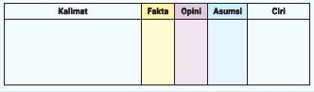

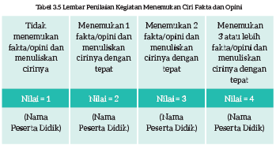

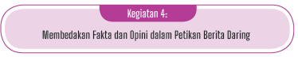
Tujuan Pembelajaran: Setelah membahas perbedaan fakta, opini, danasumsi, peserta didik dapat mengidentifikasi ketiganya dalam teks beritadaring dan menyebutkan cirinya dengan tepat.
Kegiatan ini melatih peserta didik menemukan fakta dan opini dari berbagaiberita daring beserta cirinya, kemudian membahas temuan dengan teman.
Peserta didik juga dapat diminta mengembangkan pencarian sendiri, tidakhanya pada kalimat di dalam tabel yang ada di Buku Siswa.
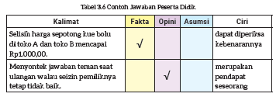
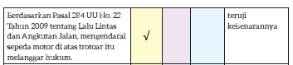
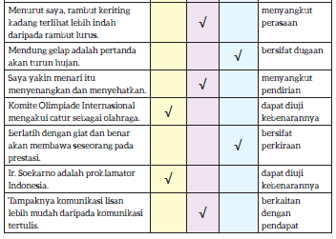

Kegiatan Penutup
- Siswa dan guru menyimpulkan pembelajaran hari ini.
- Refleksi pencapaian siswa/formatif asesmen, dan refleksi guru untuk mengetahui ketercapaian proses pembelajaran dan perbaikan.
- Menginformasikan kegiatan pembelajaran yang akan dilakukan pada pertemuan berikutnya.
- Guru mengakhiri kegiatan belajar dengan memberikan pesan dan motivasi tetap semangat belajar dan diakhiri dengan berdoa.
Pertemuan Ke-2
Kegiatan Pendahuluan
- Guru membuka kegiatan dengan aktifitas rutin kelas, sesuai kesepakatan kelas (menyapa, berdoa, dan mengecekkehadiran).
- Kelas dilanjutkan dengan do’a dipimpin oleh salah seorang siswa.
- Guru memotivasi peserta didik agar tetap memiliki semangat dalam proses pembelajaran.
- Guru menyampaikan tujuan yang ingin dicapai dalam proses pembelajaran.
- Guru mempersiapan segera peralatan yang akan digunakan dalam proses pembelajaran.
- Guru melakukan Apersepsi dengan mengajak peserta didik membaca berbagai teks informasi, misalnya potongan berita di media cetak atau media digital, menyimak video atau audio wawancara, dan membahas tema kesukarelawanan., mendiskusikan manfaat teks informasi dan infografik dan bertanya apakah peserta didik terbiasa melihat infografik, mengeksplorasi tema kesukarelawanan atau taman bacaan dan menjadikannya sarana mengasah keterampilan berbicara dan berdiskusi.

Kegiatan Inti
C. Mengelaborasi Teks Rekon dalam Diskusi
Pada kegiatan ini peserta didik menelaah tahapan berdiskusi. Materi initelah dipelajari di kelas-kelas sebelumnya dan dibahas kembali secarasingkat di Buku Siswa.
Menghindari Kesalahan Umum: Mengabaikan Peserta Didik yang PasifDi kelas selalu ada peserta didik yang aktif dan pasif. Kegiatan diskusi akancepat dan lancar jika peserta didik yang aktif mendapatkan peran, misalnyamenjadi moderator. Diskusi juga akan hidup jika peserta didik yang aktif initerus terlibat dalam tanya jawab.
Meski demikian, peserta didik yang pasif pun wajib diberi peran agarturut berlatih dalam diskusi. Dalam diskusi, guru dapat meminta pesertadidik pasif untuk berpendapat dengan waktu yang lebih leluasa. Jika pesertadidik ini memberikan jawaban singkat, berikan pertanyaan tambahan agardia bersedia berbicara lebih banyak. Tentu tanya jawab ini dilakukan dalamsuasana santai agar peserta didik tersebut tidak merasa tertekan.
Mendelegasikan tugas pada peserta didik yang sudah biasa aktif dalamdiskusi memang memudahkan kegiatan. Memberikan kesempatan padapeserta didik yang biasa pasif adalah tantangan yang akan memberikankepuasan tersendiri jika guru berhasil melakukannya.


Tujuan Pembelajaran: Setelah membahas dan memahami kiat diskusikelompok, peserta didik dapat menggunakan rekon pribadi dalam diskusidengan tepat.
Kegiatan ini adalah asesmen formatif. Peserta didik melakukan diskusikelompok 3—5 orang. Guru berkeliling melakukan pengamatan danpenilaian.
Guru dapat bertanya tentang pendapat peserta didik tentang mediasosial dan alasan atau rujukan yang mereka gunakan untuk mendukungpendapat tersebut. Delapan pertanyaan bacaan dalam Buku Siswa dapatdigunakan.
Kemampuan peserta didik berpendapat dicatat dalam lembar penilaian.
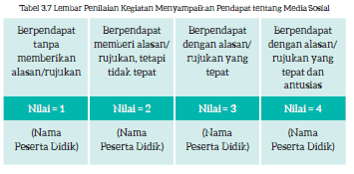
Jika guru dan peserta didik tidak dapat mengakses internet atau mediainformasi yang lain, guru dapat menggunakan teks berikut ini.
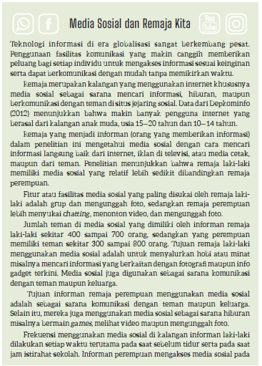
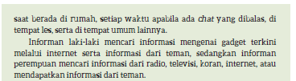
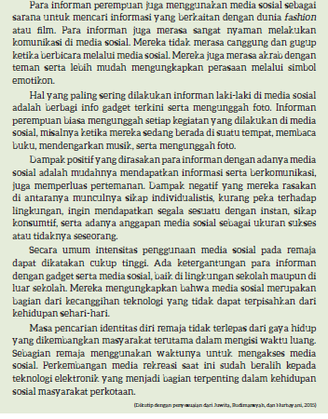

Tujuan Pembelajaran: Setelah melakukan diskusi, peserta didik dapatmenulis resume diskusi dengan tepat.
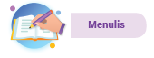
Kegiatan membuat resume diskusi dapat dilakukan di kelas maupun dirumah. Di Buku Siswa tersedia format yang dapat disalin di buku tulis dandiisi, tetapi peserta didik bebas mengembangkan format sendiri selamasemua aspek yang diminta terpenuhi.
1. Tujuan diskusi.
2. Informasi baru yang diperoleh peserta didik dalam diskusi.
3. Pendapat yang disepakati peserta didik dalam diskusi.
4. Informasi yang belum dibahas dalam diskusi.
Aspek yang akan dibahas guru adalah informasi yang belum dibahasdalam diskusi, misalnya tentang perisakan melalui internet atau cyberbullying. Peserta didik perlu selalu diingatkan untuk mewaspadai haltersebut dan guru dapat membahasnya secara berkala di kelas.

D. Menyimak Rekon dalam Bentuk Video
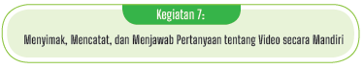
Tujuan Pembelajaran: Setelah menyimak video dan mencatat informasi,peserta didik dapat menjawab pertanyaan dengan benar.

Kegiatan ini menjadi penilaian formatif.
1. Kegiatan mencari dan menyimak video dilakukan di kelas. Tujuannyaagar peserta didik mendapatkan pengalaman memilih video yang layaksimak. Peserta didik lain yang tidak memiliki gawai juga dapat ikutbergabung dengan kelompok dan belajar di kelas.
2. Jika tidak ada akses internet di sekolah, guru dapat memutarkan videountuk disimak bersama-sama.
3. Jika pemutar video tidak tersedia, guru dapat membacakan teks “Vito Egi:Peserta Didik Berprestasi Penjaga Tradisi Seni Budaya Jawa”. Peserta didikmenyimak dan menuliskan jawaban pertanyaan di buku tulis.
4. Pertanyaan yang dinilai adalah nomor 1 hingga 4 karena berkaitandengan kecakapan menyimak.
5. Jika masih ada waktu, selama guru menilai jawaban, peserta didik dapatmelanjutkan kegiatan mencari video dengan muatan yang baik.
Tip Pembelajaran: Waspada Pornografi
Pada bagian ini, peserta didik berlatih menyimak video dan mendapatkaninformasi dari video tersebut. Guru mendampingi peserta didik mencarivideo yang berkualitas baik dari sisi muatan maupun kualitas gambar.
Kegiatan ini juga ditujukan untuk memberikan pemahaman kepadapeserta didik tentang banyaknya video pornografi yang disiarkan melaluiinternet. Guru dapat kembali mengingatkan bahwa ada orang berniatburuk yang memasang gambar atau video. Karenanya, peserta didikharus waspada dan tidak menjadikan diri korban orang-orang tersebut.
Pada saat yang sama, peserta didik perlu diberi dukungan untukmenggunakan internet secara bijak. Tegaskan bahwa video di internetbanyak pula yang bermanfaat, misalnya video pembelajaran, film-filmyang inspiratif, atau kisah remaja berprestasi.
Sampaikan kepada peserta didik untuk menyiapkan buku tulisketika hendak menyimak. Jika perlu, minta mereka membuat poin-poinseperti siapa, kapan, di mana, apa, mengapa, dan bagaimana di buku tulis.
Tujuannya adalah ketika menyimak, mereka siap mengisi poin tersebutdengan informasi yang penting.
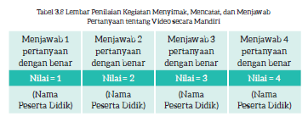
Catatan: Yang dinilai adalah pertanyaan nomor 1—4.
Teks untuk dibacakan guru jika tidak ada akses internet atau pemutar video.
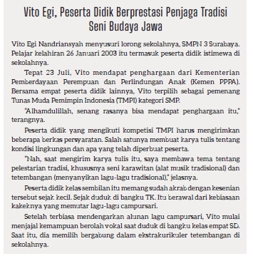
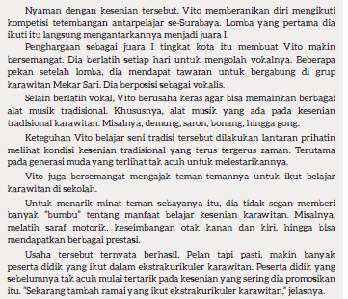
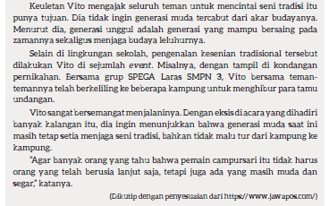
Kegiatan Penutup
- Siswa dan guru menyimpulkan pembelajaran hari ini.
- Refleksi pencapaian siswa/formatif asesmen, dan refleksi guru untuk mengetahui ketercapaian proses pembelajaran dan perbaikan.
- Menginformasikan kegiatan pembelajaran yang akan dilakukan pada pertemuan berikutnya.
- Guru mengakhiri kegiatan belajar dengan memberikan pesan dan motivasi tetap semangat belajar dan diakhiri dengan berdoa.
Pertemuan Ke-3
Kegiatan Pendahuluan
- Guru membuka kegiatan dengan aktifitas rutin kelas, sesuai kesepakatan kelas (menyapa, berdoa, dan mengecekkehadiran).
- Kelas dilanjutkan dengan do’a dipimpin oleh salah seorang siswa.
- Guru memotivasi peserta didik agar tetap memiliki semangat dalam proses pembelajaran.
- Guru menyampaikan tujuan yang ingin dicapai dalam proses pembelajaran.
- Guru mempersiapan segera peralatan yang akan digunakan dalam proses pembelajaran.
- Guru melakukan Apersepsi dengan mengajak peserta didik membaca berbagai teks informasi, misalnya potongan berita di media cetak atau media digital, menyimak video atau audio wawancara, dan membahas tema kesukarelawanan., mendiskusikan manfaat teks informasi dan infografik dan bertanya apakah peserta didik terbiasa melihat infografik, mengeksplorasi tema kesukarelawanan atau taman bacaan dan menjadikannya sarana mengasah keterampilan berbicara dan berdiskusi.

Kegiatan Inti
E. Menelaah Kosakata Teks Rekon dalam Media Sosial

Tujuan Pembelajaran: Setelah membaca dan memahami teks, peserta didikdapat mengidentifikasi kosakata yang biasa digunakan di media sosialdengan tepat.

Teks “Kosakata Baru Ciptaan Warganet?” akan menarik perhatian pesertadidik karena memuat kosakata yang biasa mereka jumpai ketika beraktivitasdi media daring khususnya media sosial. Peserta didik yang tidak akrabdengan media sosial juga mendapatkan pengetahuan baru.
Sampaikan kepada peserta didik bahwa kosakata baru dapat munculkarena komunikasi antarmanusia. Ajak peserta didik berdiskusi apakahmereka biasa menggunakan kosakata baru tersebut dan bagaimanapendapat mereka: mereka suka, tidak suka, atau biasa-biasa saja.
Ajak peserta didik menelaah tabel dan membuat kalimat dengankosakata yang ada di dalamnya secara mandiri. Setelah itu, minta merekamenukarkan kalimat yang telah mereka buat dengan teman. Tanyakanapakah ada perbedaan pendapat di antara mereka tentang kalimat yangdibuat. Bahaslah perbedaan pendapat atau kalimat yang berbeda di dalamdiskusi kelas.

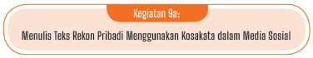
Tujuan Pembelajaran: Setelah mencermati petunjuk penulisan, pesertadidik dapat menulis teks rekon pribadi dengan benar.

Kegiatan ini melatih peserta didik menulis teks rekon. Sebagai petunjuk,peserta didik dapat dibimbing untuk mencermati ciri-ciri teks rekon pribadiberikut ini.
1) Menggunakan keterangan waktu yang jelas, misalnya kemarin, minggulalu, tahun lalu, atau waktu lain.
2) Menggunakan kata ganti “saya, aku, kelompok saya”, dan sebagainya.
3) Menggunakan urutan waktu, misalnya pertama, kedua, setelah itu, danseterusnya.
4) Menggunakan kata kerja aksi atau kata kerja aktif.
Beri petunjuk kepada peserta didik untuk mengeksplorasi pengalamanmereka saat menggunakan media sosial atau media komunikasi lain. Jikapeserta didik tidak memiliki pengalaman berkomunikasi dengan orang lainmelalui internet, mereka dapat bercerita tentang pengalaman berinteraksidengan orang lain secara langsung, misalnya saat berinteraksi dengankerabat atau teman.


Tujuan Pembelajaran: Dengan memanfaatkan teknologi informasi, pesertadidik dapat menampilkan debat dengan tata cara yang benar.

Tantangan
Kegiatan debat ini ditujukan sebagai kegiatan pengayaan bagi peserta didikyang memiliki akses internet dan perangkat presentasi memadai.
Tantangannya adalah komunikasi kerja tim yang baik, karena yangmenjadi petugas, penonton, pembicara, dan penanggap adalah peserta didik.
Inilah bagian krusialnya.
Tugas guru adalah mendampingi diskusi, perencanaan acara, danpembagian tugas sehingga semua peserta didik mendapatkan peran yangsesuai.


Tujuan Pembelajaran: Secara berkelompok, peserta didik memahami artikosakata dan melafalkannya dengan benar.

Tip Pembelajaran: Menyimpulkan Diskusi Kelas
Sebelum membaca:
1. Sampaikan kepada peserta didik bahwa mereka akan mengeksplorasikosakata baru dalam KBBI V.
2. Jika memungkinkan, siapkan KBBI cetak maupun daring.
Ketika membaca:
1. Dampingi peserta didik membaca Kolom Bahasa: “Muncul danHilangnya Kosakata Baru”. Setelah itu, ajak mereka berdiskusi apakahmereka sudah mengetahui 17 kosakata yang dibahas dalam kolomtersebut.
2. Minta mereka berpendapat, kata mana yang lebih mereka pilih dalampercakapan atau komunikasi sehari-hari.
3. Catat di papan tulis kata-kata yang menurut mereka tidak lazimdigunakan dan minta mereka berpendapat mengapa kata tersebuttidak lazim.
Sesudah membaca:
1. Setelah mencatat pendapat peserta didik di papan tulis, minta pesertadidik membaca ulang pendapat mereka dan membuat kesimpulanbersama.
2. Jika diperlukan, guru dapat membantu menyimpulkan berdasarkanpendapat peserta didik, bukan berdasarkan pendapat guru.
Ada kemungkinan kesimpulan yang dibuat peserta didik tidaksepenuhnya tepat, tetapi dalam hal ini kemampuan merekaberpendapat adalah yang utama.
Guru dapat memberikan masukan, tetapi tidak mengedepankankritik.
Berikutnya, peserta didik membaca lantang 17 kosakata baru yangmuncul dalam KBBI V. Di antara kosakata tersebut, beberapa kata sudahberedar di masyarakat, sebagian lagi masih asing karena jarang digunakan.
Ajak peserta didik melafalkan masing-masing kata dengan terlebihdulu memeriksa kamus untuk memastikan cara pelafalannya sudah benar.
Inspirasi Kegiatan: Lontar Kata
a. Ajak peserta didik membaca 17 kata yang ada di Buku Siswa danartinya.
b. Pandu peserta didik untuk melafalkan kosakata dengan benar.
c. Minta peserta didik berdiri berhadapan dengan teman.
d. Secara bergantian, minta salah satu peserta didik mengucapkan katasecara acak, dan teman lain membuat kalimat dari kata tersebut.
e. Lakukan bergantian dengan irama makin cepat.
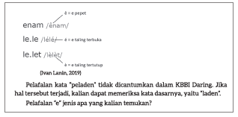
Pelafalan kata “peladen” tidak dicantumkan dalam KBBI Daring. Jikahal tersebut terjadi, kita dapat memeriksa kata dasarnya, yaitu “laden”.
Kita akan menemukan “e” taling tertutup sehingga pelafalannya samadengan “e” pada kata “lelet”.
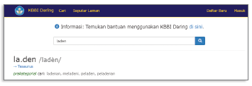
Inspirasi Kegiatan: Temukan “e”
Ini adalah kegiatan selingan yang menyenangkan. Peserta didik dapatbereksperimen dengan pelafalan “e” dan mengakrabkan diri dengankamus.
Bagaimana melafalkannya?
ekor, beras, bebek, boleh, senang, besok, becek, elang, esa, mental,kelereng
Peserta didik boleh mencari kata lain sebanyak-banyaknya.
Catatan:
Kata “mental” dapat dilafalkan berbeda.
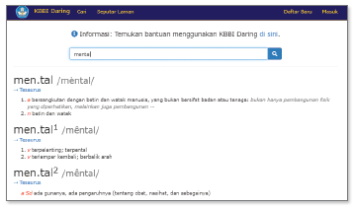

Kegiatan Penutup
- Siswa dan guru menyimpulkan pembelajaran hari ini.
- Refleksi pencapaian siswa/formatif asesmen, dan refleksi guru untuk mengetahui ketercapaian proses pembelajaran dan perbaikan.
- Menginformasikan kegiatan pembelajaran yang akan dilakukan pada pertemuan berikutnya.
- Guru mengakhiri kegiatan belajar dengan memberikan pesan dan motivasi tetap semangat belajar dan diakhiri dengan berdoa.
Pertemuan Ke-4
Kegiatan Pendahuluan
- Guru membuka kegiatan dengan aktifitas rutin kelas, sesuai kesepakatan kelas (menyapa, berdoa, dan mengecekkehadiran).
- Kelas dilanjutkan dengan do’a dipimpin oleh salah seorang siswa.
- Guru memotivasi peserta didik agar tetap memiliki semangat dalam proses pembelajaran.
- Guru menyampaikan tujuan yang ingin dicapai dalam proses pembelajaran.
- Guru mempersiapan segera peralatan yang akan digunakan dalam proses pembelajaran.
- Guru melakukan Apersepsi dengan mengajak peserta didik membaca berbagai teks informasi, misalnya potongan berita di media cetak atau media digital, menyimak video atau audio wawancara, dan membahas tema kesukarelawanan., mendiskusikan manfaat teks informasi dan infografik dan bertanya apakah peserta didik terbiasa melihat infografik, mengeksplorasi tema kesukarelawanan atau taman bacaan dan menjadikannya sarana mengasah keterampilan berbicara dan berdiskusi.
Kegiatan Inti
F. Menggunakan Kamus

Tujuan Pembelajaran: Setelah membaca penjelasan dan membahas materidalam diskusi kelompok, peserta didik memahami isi KBBI V dengan benar.

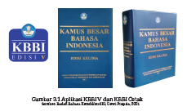
Pengetahuan penggunaan kamus dalam Buku Siswa akan dikuasai jikapeserta didik melakukan eksplorasi secara langsung. Karena itu, ketika gurumenjelaskan kembali materi secara klasikal, ajak peserta didik memeriksakata yang menjadi contoh.
Misalnya, pada penjelasan tentang kosakata umum ada kata “abaaba,baca, dadu”. Ajak peserta didik melihat makna ketiga kata tersebut.
Demikian seterusnya hingga selesai. Dengan cara ini, peserta didikberinteraksi dengan kamus secara langsung. Pengalaman ini akanmemberikan pengetahuan yang lebih kuat.
Keberadaan kamus cetak maupun daring sangat penting dalam kegiatanini. Jika kedua kamus tersebut tidak tersedia, guru dapat mengoptimalkanmateri dan penjelasan dalam Buku Siswa.
Kegiatan Penutup
- Siswa dan guru menyimpulkan pembelajaran hari ini.
- Refleksi pencapaian siswa/formatif asesmen, dan refleksi guru untuk mengetahui ketercapaian proses pembelajaran dan perbaikan.
- Menginformasikan kegiatan pembelajaran yang akan dilakukan pada pertemuan berikutnya.
- Guru mengakhiri kegiatan belajar dengan memberikan pesan dan motivasi tetap semangat belajar dan diakhiri dengan berdoa.
Pertemuan Ke-5
Kegiatan Pendahuluan
- Guru membuka kegiatan dengan aktifitas rutin kelas, sesuai kesepakatan kelas (menyapa, berdoa, dan mengecekkehadiran).
- Kelas dilanjutkan dengan do’a dipimpin oleh salah seorang siswa.
- Guru memotivasi peserta didik agar tetap memiliki semangat dalam proses pembelajaran.
- Guru menyampaikan tujuan yang ingin dicapai dalam proses pembelajaran.
- Guru mempersiapan segera peralatan yang akan digunakan dalam proses pembelajaran.
- Guru melakukan Apersepsi dengan mengajak peserta didik membaca berbagai teks informasi, misalnya potongan berita di media cetak atau media digital, menyimak video atau audio wawancara, dan membahas tema kesukarelawanan., mendiskusikan manfaat teks informasi dan infografik dan bertanya apakah peserta didik terbiasa melihat infografik, mengeksplorasi tema kesukarelawanan atau taman bacaan dan menjadikannya sarana mengasah keterampilan berbicara dan berdiskusi.

Kegiatan Inti
G. Mengenali dan Menggunakan Kosakata Serapan dalam Teks Rekon

Tujuan Pembelajaran: Setelah membaca penjelasan dan contoh kelompok,peserta didik dapat menggunakan huruf miring dengan benar.
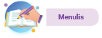
Peserta didik telah belajar tata cara menulis berbagai genre tulisan padakelas sebelumnya dan pada bab sebelumnya dari Buku Siswa ini. Karenanya,kegiatan ini bersifat melatih kembali keterampilan menulis tersebut, denganmemberikan penekanan pada pemakaian huruf miring untuk menuliskankata dari bahasa asing dan daerah, juga untuk menegaskan kata tertentudalam kalimat.
Sebuah teks humor disajikan sebagai contoh penulisan dan hiburanuntuk peserta didik, sekaligus memberikan konteks untuk kosakata baruyang muncul dalam KBBI V, yaitu “tetikus”.
Pada bagian “Intermeso” atau selingan ada gambar dan kosakata yangjarang digunakan dalam komunikasi sehari-hari. Peserta didik dapatmengeksplorasi kosakata lain dan minta teman lain menebaknya untukmenambah suasana gembira di kelas Bahasa Indonesia.

Buku elektronik merupakan buku yang dapat diunduh melalui internetdengan berbayar maupun gratis. Kemdikbud maupun lembaga-lembagalain menyediakan berbagai buku elektronik gratis sebagai sumber bacaanyang berkualitas.
Peserta didik dapat mengakses buku-buku tersebut di rumah maupundi kelas.
Jika akses internet terbatas, guru dapat mengunduh terlebih dulu bukuelektronik untuk dibaca bersama. Jika akses internet tidak tersedia, gurutetap dapat menggunakan buku-buku yang ada. Selamat menemani pesertadidik berkegiatan dengan buku.
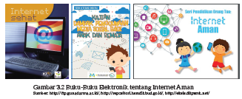
Tiga buku di atas adalah buku elektronik yang dapat diunduh melaluiinternet. Tugas peserta didik dalam Jurnal Membaca adalah memilih salahsatu buku dan membacanya. Setelah itu, peserta didik diminta memberikanmasukan agar buku tersebut lebih disukai remaja.
Peserta didik dapat mengunduh buku-buku tersebut di sini.
Internet Sehat:
http://ftp.gunadarma.ac.id/internetsehat/internetsehat-booklet.pdf
Internet Aman, Seri Pendidikan Orang Tua:
http://repositori.kemdikbud.go.id/9739/1/Internet%20Aman%20Revisi%2014.pdf
Kajian Dampak Penggunaan Media Sosial bagi Anak dan Remaja:
http://eksis.ditpsmk.net/uploads/book/file/73EFA4C1-D6AD-416E-8250-7641260FD55B/seribukuliterasidigital-kajiandampakmediasosialbagianakdanre.Pdf

Kegiatan Penutup
- Siswa dan guru menyimpulkan pembelajaran hari ini.
- Refleksi pencapaian siswa/formatif asesmen, dan refleksi guru untuk mengetahui ketercapaian proses pembelajaran dan perbaikan.
- Menginformasikan kegiatan pembelajaran yang akan dilakukan pada pertemuan berikutnya.
- Guru mengakhiri kegiatan belajar dengan memberikan pesan dan motivasi tetap semangat belajar dan diakhiri dengan berdoa.
Pertemuan Ke-6
Kegiatan Pendahuluan
- Guru membuka kegiatan dengan aktifitas rutin kelas, sesuai kesepakatan kelas (menyapa, berdoa, dan mengecekkehadiran).
- Kelas dilanjutkan dengan do’a dipimpin oleh salah seorang siswa.
- Guru memotivasi peserta didik agar tetap memiliki semangat dalam proses pembelajaran.
- Guru menyampaikan tujuan yang ingin dicapai dalam proses pembelajaran.
- Guru mempersiapan segera peralatan yang akan digunakan dalam proses pembelajaran.
- Guru melakukan Apersepsi dengan mengajak peserta didik membaca berbagai teks informasi, misalnya potongan berita di media cetak atau media digital, menyimak video atau audio wawancara, dan membahas tema kesukarelawanan., mendiskusikan manfaat teks informasi dan infografik dan bertanya apakah peserta didik terbiasa melihat infografik, mengeksplorasi tema kesukarelawanan atau taman bacaan dan menjadikannya sarana mengasah keterampilan berbicara dan berdiskusi.

Kegiatan Inti
H. Menulis Surat/Email Tanggapan Menggunakan Teks Rekon
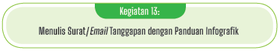
Tujuan Pembelajaran: Setelah mengamati infografik, peserta didik dapatmenulis surat atau email kepada penerbit buku secara santun dan kreatif.

Kegiatan ini menjadi asesmen formatif. Aspek yang dinilai adalahkelengkapan isi tanggapan berdasarkan infografik dan urutan penulisansurat/email tanggapan.
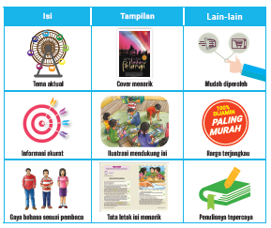
Pada kegiatan ini, peserta didik menuliskan tanggapan terhadap bacaansecara kreatif dalam bentuk email/surat kepada penulis atau redaksi bukuyang termuat dalam kegiatan Jurnal Membaca.
Peserta didik menyampaikan pendapat, interpretasi, dan analisisterhadap topik dan penyajian buku tersebut. Sebuah infografik tentangsyarat buku yang baik dapat dijadikan panduan untuk menulis tanggapan.
Contoh format surat juga disediakan di Buku Siswa.
Jika peserta didik tidak dapat mengakses buku elektronik tersebut,buku lain dapat digunakan sebagai bahan penulisan surat/email tanggapan.
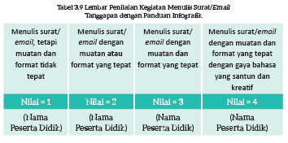

Kegiatan Penutup
- Siswa dan guru menyimpulkan pembelajaran hari ini.
- Refleksi pencapaian siswa/formatif asesmen, dan refleksi guru untuk mengetahui ketercapaian proses pembelajaran dan perbaikan.
- Menginformasikan kegiatan pembelajaran yang akan dilakukan pada pertemuan berikutnya.
- Guru mengakhiri kegiatan belajar dengan memberikan pesan dan motivasi tetap semangat belajar dan diakhiri dengan berdoa.

E. ASESMEN/ PENILAIAN
a. Asesmen Penempatan atau Diagnosis
i. Asesmen di awal tahun ajaran perlu dilakukan guru untukmemetakan keterampilan peserta didik sehingga guru dapatmemberikan bantuan secara tepat. Guru dapat merujuk kepadaCapaian Pembelajaran per tahun untuk memetakan keterampilanpeserta didik pada tahun ajaran yang sedang ditempuh. Apabilapeserta didik belum memenuhinya, guru perlu memberikanpendampingan khusus kepada peserta didik tersebut. .
ii. Asesmen di awal bab merujuk kepada lembar penilaian yang dibuatguru pada akhir bab sebelumnya sebagaimana ditampilkan padatabel berikut. Tabel ini perlu dipertimbangkan guru saat memetakanpeserta didik yang memerlukan pendampingan khusus dan kegiatanpengayaan dalam kegiatan pembelajaran. Asesmen akhir bab inijuga menjadi masukan bagi guru dalam memodifikasi kegiatanpembelajaran yang disarankan pada setiap bab Buku Siswa.
Tabel Catatan Asesmen Penempatan atau Diagnosis
No. | NamaPesertaDidik | Membedakanfakta, opini, danasumsi dalamtulisan | Berpendapatdanmenggunakanrujukan | Menyimak videodan menjawabpertanyaandengan benar | Menulis surat/email tanggapandengan teksrekon
1. | Nusaybah
2. | Haidar
3. | Halwa
4.

b. Asesmen Formatif
I. Asesmen dilakukan sepanjang peserta didik berkegiatan di setiapbab untuk mengetahui keterampilan mereka dalam memahami,mengkaji, merefleksi, menerapkan pengetahuan dari bacaan, sertamenyajikan gagasannya terkait topik pada bacaan.
II. Berupa dokumentasi hasil karya peserta didik dan lembar kerjapeserta didik saat berkegiatan pada setiap bab.

Asesmen Formatif (Mengidentifikasi Fakta, Opini, dan Asumsi)
Lakukan identifikasi kalimat dalam teks tersebut secara mandiri berdasarkanciri-ciri fakta dan opini, dan catatlah dalam buku tulis kalian.
Tabel 3.1 Ciri Fakta, Opini, dan Asumsi
Kalimat | Fakta | Opini | Asumsi | Ciri
Kalian membaca teks dan mengidentifikasi informasi yang berupafakta dan opini.

Asesmen Formatif (Membedakan Fakta dan Opini dalam Petikan Berita Daring)
Kalian telah berlatih membedakan fakta, opini, dan asumsi pada teks“Perkembangan Teknologi Komunikasi”.
Sekarang, kalian dapat menerapkan pengetahuan tersebut dalamkonteks yang lebih beragam. Lengkapi tabel ini dan diskusikan jawabankalian dengan teman.

Tabel 3.2 Fakta, Opini, Asumsi dalam Beragam Konteks Kalimat
Kalimat | Fakta | Opini | Asumsi | Ciri
Selisih harga sepotong kue boludi toko A dan toko B mencapaiRp1.000,00.
Menyontek jawaban teman saatulangan walau seizin pemiliknyatetap tidak baik.
Berdasarkan Pasal 284 UU No. 22Tahun 2009 tentang Lalu Lintasdan Angkutan Jalan, mengendaraisepeda motor di atas trotoar itumelanggar hukum.
Menurut saya, rambut keritingkadang terlihat lebih indahdaripada rambut lurus.
Mendung gelap adalah pertandaakan turun hujan.
Saya yakin menari itumenyenangkan dan menyehatkan.
Komite Olimpiade Internasionalmengakui catur sebagai olahraga.
Berlatih dengan giat dan benarakan membawa seseorang padaprestasi.
Ir. Soekarno adalah proklamatorIndonesia.
Tampaknya komunikasi lisanlebih mudah daripada komunikasitertulis.
Tabel 3.5 Lembar Penilaian Kegiatan Menemukan Ciri Fakta dan Opini
Tidakmenemukanfakta/opini danmenuliskancirinya | Menemukan 1fakta/opini danmenuliskancirinya dengantepat | Menemukan 2fakta/opini danmenuliskancirinya dengantepat | Menemukan3 atau lebihfakta/opini danmenuliskancirinya dengantepat
Nilai = 1 | Nilai = 2 | Nilai = 3 | Nilai = 4
Nusaybah | (NamaPeserta Didik) | (NamaPeserta Didik) | (NamaPeserta Didik)

Asesmen Formatif (Menggunakan Rekon Pribadi dalam Diskusi)
Rekon pribadi merupakan cerita ulang tentang peristiwa masa lalu danpenulisnya terlibat secara langsung dalam kejadian tersebut. Kalian jugadapat menggunakan rekon pribadi untuk menyampaikan cerita ataupendapat tentang suatu topik dalam diskusi.
Sebelum memulai diskusi, bacalah petunjuk berikut ini.
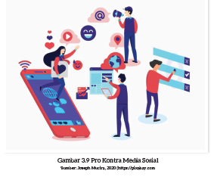
Pro dan Kontra Media Sosial untuk Remaja
Setelah membedakan fakta, opini, dan asumsi, kita akan berdiskusi tentanghal-hal yang berkaitan dengan komunikasi daring. Sebagai bahan diskusi,carilah informasi melalui internet dengan kata kunci “media sosial untukremaja”.
a. Mesin pencari akan menyajikan berbagai teks dengan tema tersebut.
b. Bacalah secara cepat 3—5 teks, kemudian pilihlah salah satu yang memuatfakta paling akurat juga asumsi dan opini paling menarik. Saat kelas tujuh,kalian sudah belajar membedakan informasi hoaks (berita palsu) daninformasi yang benar. Gunakan pengetahuan tersebut untuk memilihberita yang benar.
c. Gunakan pengetahuan kalian untuk memilah berita yang benar dan yangpalsu. Perhatikan juga kredibilitas laman (website) yang memuatnya.
Kalian dapat mengutamakan portal/laman berita yang direkomendasikanoleh mesin pencari dengan kata kunci “portal berita terbaik”.
Jika kalian tidak dapat mengakses internet, guru akan memberikanteks sebagai bahan diskusi.
Berdasarkan teks tersebut, diskusikan pertanyaan berikut ini dalamkelompok 3—5 orang. Berpartisipasilah dalam diskusi tersebut secara aktif,sampaikan pendapat dengan merujuk pada informasi yang tepat.
1. Apa yang kalian ketahui tentang media sosial?
2. Bagaimana perkembangan media sosial sejak awal kemunculannyahingga saat ini?
3. Masalah apa yang terjadi berkaitan dengan penggunaan media sosial dikalangan remaja?
4. Apakah kalian sepakat bahwa media sosial dapat menjadi saranaberkomunikasi dan sarana belajar yang baik?
5. Bagaimana cara menggunakan media sosial yang bijak?
6. Jika kalian menggunakan media sosial, pengalaman apa saja yang pernahkalian peroleh?
7. Bagaimana perasaan kalian saat mengalaminya?
8. Coba kalian cari informasi tentang pengalaman orang lain saatmenggunakan media sosial. Apa yang mereka alami dan bagaimanaperasaan mereka?
Dengan menggunakan rujukan yang memadai, kalian mampuberpendapat dengan tepat.

Tabel 3.7 Lembar Penilaian Kegiatan Menyampaikan Pendapat tentang Media Sosial
Berpendapattanpamemberikanalasan/rujukan | Berpendapatmemberi alasan/rujukan, tetapitidak tepat | Berpendapatdengan alasan/rujukan yangtepat | Berpendapatdengan alasan/rujukan yangtepat danantusias
Nilai = 1 | Nilai = 2 | Nilai = 3 | Nilai = 4
Nusaybah | (NamaPeserta Didik) | (NamaPeserta Didik) | (NamaPeserta Didik)
Asesmen Formatif (Menyimak, Mencatat, dan Menjawab Pertanyaan tentang Video secara Mandiri)
Setelah menyimak video dan mencatat, jawablah pertanyaan secaramandiri. Tuliskan jawaban kalian di buku tulis.
1. Siapa nama remaja berprestasi di dalam video tersebut?
2. Apa yang dia lakukan hingga disebut sebagai remaja berprestasi?
3. Bagaimana pandangan remaja tersebut tentang prestasi yang diraihnya?
4. Berdasarkan video atau teks yang kalian simak, apa yang mendorongremaja itu bersikap atau melakukan hal-hal yang berbeda dari remajaumumnya?
5. Adakah kata atau kalimat yang tidak kalian pahami dalam video tersebut?
6. Menurut kalian, apakah setiap remaja mampu melakukan seperti yangdilakukan para remaja berprestasi dalam video tersebut? Sebutkan alasankalian.
7. Adakah remaja berprestasi yang tinggal di lingkungan kalian? Jika ada,prestasi apa yang dia miliki?
Setelah menjawab pertanyaan secara mandiri, kalian dapatmembandingkan catatan dengan teman. Awali dengan saling menceritakansecara singkat video yang kalian saksikan. Kemudian, bandingkanjawaban tokoh dalam video untuk pertanyaan nomor 5, tentang apa yangmendorong dia berprestasi.
Kalian mendapatkan inspirasi dengan menyimak video remajaberprestasi

Tabel 3.8 Lembar Penilaian Kegiatan Menyimak, Mencatat, dan Menjawab
Pertanyaan tentang Video secara Mandiri
Menjawab 1pertanyaandengan benar | Menjawab 2pertanyaandengan benar | Menjawab 3pertanyaandengan benar | Menjawab 4pertanyaandengan benar
Nilai = 1 | Nilai = 2 | Nilai = 3 | Nilai = 4
Nusaybah | (NamaPeserta Didik) | (NamaPeserta Didik) | (NamaPeserta Didik)
Catatan: Yang dinilai adalah pertanyaan nomor 1—4.

Asesmen Formatif (Menulis Surat/Email Tanggapan dengan Panduan Infografik)
Kalian telah membaca salah satu buku tentang internet dan media sosialdalam Jurnal Membaca. Sebagai seorang pembaca yang cerdas, kalian tahubahwa banyak faktor yang menentukan menarik atau tidaknya sebuahbuku. Perhatikan infografik ini.
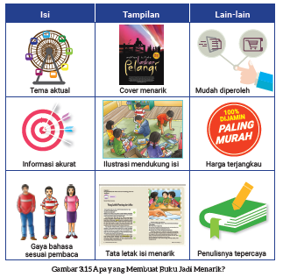
Berdasarkan infografik tersebut, tulislah sebuah surat/email yang santundan kreatif kepada penerbit. Berikan masukan kepada penerbit agar bukuyang kalian baca lebih baik.
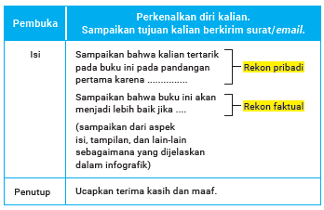
Selamat berkirim surat/email.
Dengan panduan infografik, kalian menulis surat/email tanggapantentang sebuah buku.

Tabel 3.9 Lembar Penilaian Kegiatan Menulis Surat/EmailTanggapan dengan Panduan Infografik
Menulis surat/email, tetapimuatan danformat tidaktepat | Menulis surat/email denganmuatan atauformat yang tepat | Menulis surat/email denganmuatan danformat yang tepat | Menulis surat/emaildengan muatan danformat yang tepatdengan gaya bahasayang santun dankreatif
Nilai = 1 | Nilai = 2 | Nilai = 3 | Nilai = 4
Nusaybah | (NamaPeserta Didik) | (NamaPeserta Didik) | (NamaPeserta Didik)


Bacalah salah satu buku di bawah ini. Awali dengan mengunduh tigabuku ini melalui internet dan membacanya secara sepintas lalu. Pilih bukuyang memuat kalimat atau gambar yang mengikat perhatian kalian padapandangan pertama.
Jika akses internet tidak ada, guru akan memberikan bahan bacaanlain.
Buku-buku tersebut adalah:
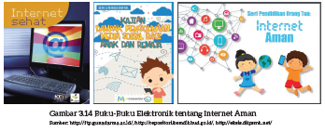
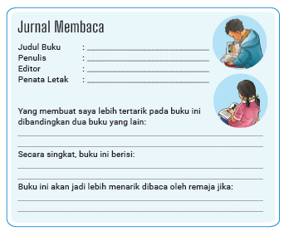
Kalian dapat mengunduh buku-buku tersebut di sini:
Internet Sehat:
http://ftp.gunadarma.ac.id/internetsehat/internetsehat-booklet.pdf
Internet Aman, Seri Pendidikan Orang Tua:
http://repositori.kemdikbud.go.id/9739/1/Internet%20Aman%20Revisi%2014.pdf
Kajian Dampak Penggunaan Media Sosial bagi Anak dan Remaja:
http://eksis.ditpsmk.net/uploads/book/file/73EFA4C1-D6AD-416E-8250-7641260FD55B/seribukuliterasidigital-kajiandampakmediasosialbagianakdanre.pdf

c. Asesmen Nonkognitif
Asesmen terhadap kondisi emosi dan psikososial peserta didik pentingdilakukan dalam kegiatan pembelajaran. Pada akhir setiap babBuku Siswa, peserta didik diminta untuk merefleksi kegiatan yangpaling sulit bagi mereka dan upaya yang mereka lakukan untukmenghadapi kesulitan tersebut. Peserta didik juga diajak merefleksitingkat kepuasan mereka terhadap upaya tersebut. Guru perlumemberikan perhatian kepada refleksi diri yang bersifat nonkognitifini pada saat merumuskan penanganan dan strategi pembelajaran.
Refleksi Peserta Didik terhadap Kesulitan Belajar dan Upaya yangDilakukan
Pengetahuan atau keterampilan yang sudah saya pelajari:
1. ______________________________________________________________
2. ______________________________________________________________
3. ______________________________________________________________

Refleksi Proses Belajar
1. Kegiatan yang paling sulit bagi saya pada bab ini:
______________________________________________________________
2. Hal yang saya lakukan untuk memperbaiki hasil belajar saya:
______________________________________________________________
3. Untuk memperbaiki hasil belajar, saya akan meminta bantuankepada:
______________________________________________________________
4. Pandangan saya terhadap usaha belajar yang telah saya lakukan:
1 2 3 4 5
Lingkari salah satu angka untuk menggambarkan:
1 = sangat tidak puas 4 = puas
2 = tidak puas 5 = sangat puas
3 = biasa saja

F. REFLEKSI

Petunjuk Pengisian Lembar Refleksi Peserta Didik
Untuk memudahkan peserta didik mengisi lembar refleksi, pilihan berikutini dapat dilakukan.
1. Guru dapat menyalin tabel refleksi yang tercantum dalam Bab III BukuSiswa ke dalam format survei daring, misalnya Google Form, danmeminta peserta didik mengisinya dengan gawai masing-masing. Dataakan terkumpul dan terolah dengan cepat.
2. Guru dapat memperbanyak lembar refleksi dengan fotokopi,membagikannya kepada peserta didik untuk diisi, dan menganalisishasilnya.
Jika langkah pertama atau kedua tidak dapat dilakukan, peserta didikdapat diminta menyalin lembar isian ke dalam buku tulis, mengisinya,dan menyerahkannya kepada guru untuk dianalisis.
Kegiatan refleksi pada akhir Bab III ini bertujuan untuk hal berikut ini.
1. Memetakan capaian belajar peserta didik kelas sembilan dalamkecakapan menyimak, membaca, berbicara, dan menulis melalui temakesukarelawanan. Catatan refleksi yang dibuat peserta didik menjadimasukan bagi guru untuk merumuskan strategi pembelajaran yang sesuaidengan kompetensi masing-masing peserta didik pada bab berikutnya.
2. Menilai efektivitas strategi dan metode pembelajaran yang dipilih gurudan merumuskan cara untuk menyempurnakannya pada bab berikutnya.
Kedua tujuan ini diperinci pada bagian berikut.
A. Memetakan Kemampuan Awal Peserta Didik
1. Pada akhir Bab III ini, guru telah memetakan peserta didik sesuai dengankemampuan mereka dalam:
a. Saya memahami informasi dalam teks rekon.
b. Saya dapat membedakan fakta, opini, dan asumsi dalam teks rekon.
c. Saya dapat mengelaborasi teks rekon dalam diskusi.
d. Saya dapat menyimak rekon dalam bentuk video.
e. Saya dapat menelaah kosakata teks rekon dalam media sosial.
f. Saya dapat menggunakan kamus.
g. Saya dapat mengenali dan menggunakan kosakata serapan dalamteks rekon.
h. Saya dapat menulis surat atau email tanggapan menggunakan teksrekon.
Informasi ini menjadi pemetaan awal untuk merumuskan strategipembelajaran pada bab berikutnya. Peserta didik yang belummemenuhi tujuan pembelajaran perlu mendapatkan pendampingankhusus dalam kegiatan pengayaan pada bab berikutnya.
2. Rumuskan kemampuan peserta didik tersebut dalam data pemetaansebagai berikut (diisi dengan skor yang diperoleh peserta didik padasetiap kegiatan).
Tabel 3.10 Pemetaan Kemampuan Peserta Didik
No. | NamaPeserta Didik | Membedakanfakta, opini, danasumsi dalamtulisan | Berpendapatdanmenggunakanrujukan | Menyimak videodan menjawabpertanyaandengan benar | Menulis surat/email tanggapandengan teksrekon
1. | Haidar
2. | Nusaybah
3.

Pada akhir pembelajaran Bab III, guru juga perlu mendampingi peserta didikmelakukan refleksi terhadap kemampuan dan proses belajar mereka.
Pada Bab III ini: | Sudah Dapat | Masih PerluBelajar Lagi
Saya mengetahui sejarah perkembangan
teknologi komunikasi
Saya memahami informasi dalam teks rekon.
Saya dapat membedakan fakta, opini, dan asumsi dalam teks rekon
Saya dapat mengelaborasi teks rekon dalam diskusi.
Saya dapat menyimak rekon dalam bentuk video
Saya dapat mencermati kosakata teks rekon dalam media sosial.
Saya dapat menggunakan kamus
Saya dapat mengenali dan menggunakan kosakata serapan dalam teks rekon.
Saya dapat menulis surat atau email tanggapan menggunakan teks rekon.
Guru mendampingi peserta didik merefleksi kemampuannya padasetiap kegiatan dengan memberikan masukan terhadap:
1. Apakah kegiatan tersebut dapat dilakukannya secara mandiri?
2. Apakah kegiatan tersebut dapat dilakukannya dengan terlebih dulubertanya kepada teman atau guru, atau melihat teman melakukannya?
3. Apakah kegiatan tersebut tidak dipahaminya sama sekali atau tidakdapat dilakukannya tanpa bantuan teman atau guru?
Selain itu, guru perlu membantu peserta didik merefleksi prosesbelajarnya saat mengisi tabel berikut dengan mengingatkan peserta didikterhadap usaha yang dilakukannya saat melakukan kegiatan-kegiatanpada Bab III Buku Siswa.
Pengetahuan atau keterampilan yang sudah saya pelajari:
1. ______________________________________________________________
2. ______________________________________________________________
3. ______________________________________________________________

Refleksi Proses Belajar
1. Kegiatan yang paling sulit bagi saya pada bab ini:
______________________________________________________________
2. Hal yang saya lakukan untuk memperbaiki hasil belajar saya:
______________________________________________________________
3. Untuk memperbaiki hasil belajar, saya akan meminta bantuankepada:
______________________________________________________________
4. Pandangan saya terhadap usaha belajar yang telah saya lakukan:
1 2 3 4 5
Lingkari salah satu angka untuk menggambarkan:
1 = sangat tidak puas 4 = puas
2 = tidak puas 5 = sangat puas
3 = biasa saja

Inspirasi Tindak Lanjut pada Refleksi Peserta Didik
Pada akhir bab, peserta didik melakukan refleksi atau penilaian mandiriterhadap kemampuan mereka dalam memahami materi dan terhadapwawasan mereka tentang tema yang dibahas. Guru dapat menjadikan refleksiini sebagai informasi untuk melakukan pendampingan dan pengayaan yangdiperlukan untuk peserta didik.
Inspirasi tindak lanjut ini adalah contoh umum, guru dapat melakukanmodifikasi. Guru dapat melakukan tindak lanjut dengan urutan berikut ini.
1. Mengamati kolom “Masih Perlu Belajar Lagi” dan mencatat kemampuanapa yang belum dikuasai peserta didik,
2. Mencatat pengetahuan atau keterampilan yang dikuasai peserta didik padabab ini sebagai bahan pembelajaran bab berikutnya,
3. Mengamati bagian refleksi proses belajar peserta didik.
Bagian “Refleksi Proses Belajar” memberikan informasi tentang kegiatanyang dipandang sulit dan apakah peserta didik memperoleh dukungan danbantuan—misalnya dari orang tua, guru, guru les, atau orang lain—untukmemperbaiki proses dan hasil belajar.
Jika dukungan dan bantuan tersebut tidak ada, guru dapat melakukantindak lanjut dengan kegiatan perancah atau latihan tambahan kepadapeserta didik dan berkomunikasi dengan orang tua atau wali.

B. Merefleksi Strategi Pembelajaran: Apa yang Sudah Baik dan Perlu Ditingkatkan
Bapak dan Ibu Guru telah selesai mengajarkan Bab III. Silakan tandai hal-halyang telah Bapak dan Ibu lakukan selama berkegiatan dengan peserta didikuntuk mengeksplorasi Bab III ini.
Tabel 2.13Refleksi Strategi Pembelajaran
No. | Pendekatan/Strategi | Sudah sayalakukan | Sudah sayalakukan,tapi belumefektif | Masihperlu sayatingkatkanlagi
1. | Saya sudah menyiapkanmedia dan alat peragasebelum memulaipembelajaran.
2. | Saya sudah melakukankegiatan pendahuluandan mengajak pesertadidik berdiskusi untukmencurahkan pengetahuanlatar mereka terkait temayang akan dibahas padaBab III.
3. | Saya sudah memastikankemampuan pesertadidik untuk memahami,menganalisis, danmerefleksi bacaan denganmemperkenalkan strategisebelum, selama, dansesudah membaca.
4. | Saya sudahmengoptimalkanpartisipasi peserta didikdengan memasangkan danmengelompokkan merekadengan teman yang tepat.
5. | Saya sudah mengelaborasitanggapan seluruh pesertadidik dalam kegiatanberdiskusi.
6. | Saya sudah memberikanalternatif kegiatanpendampingan danpengayaan sesuai dengankompetensi peserta didik.
7. | Saya sudah memperhatikanreaksi peserta didik danmenyesuaikan strategipembelajaran denganrentang perhatian danminat peserta didik.
8. | Saya sudah memilih danmenggunakan media danalat peraga pembelajaranyang relevan di luar yangdisarankan Buku Guru ini.
9. | Saya melakukan pemetaanterhadap kemampuanpeserta didik pada setiapkegiatan yang diukurdalam tes formatifpembelajaran.
10. | Saya telah mengumpulkanhasil pekerjaan pesertadidik sebagai asesmenformatif peserta didik.
11. | Saya telah mengajakpeserta didik merefleksipemahaman danketerampilan mereka padaakhir pembelajaran Bab III.

G. KEGIATAN PENGAYAAN DAN REMEDIAL
Pengayaan
- Pengayaan diberikan untuk menambah wawasan peserta didik mengenai materi pembelajaran yang dapat diberikan kepada peserta didik yang telah tuntas mencapai Capaian Pembelajaran (CP)
- Pengayaan dapat ditagihkan atau tidak ditagihkan, sesuai kesepakatan dengan peserta didik.
- Berdasarkan hasil analisis penilaian, peserta didik yang sudah mencapai ketuntasan belajar diberi kegiatan pembelajaran pengayaan untuk perluasan atau pendalaman materi.

Remedial
- Remedial dapat diberikan kepada peserta didik yang capaian pembelajarannya (CP) belum tuntas.
- Guru memberi semangat kepada peserta didik yang belum tuntas mencapai capaian pembelajaran (CP)
- Guru akan memberikan tugas bagi peserta didik yang belum tuntas dalam bentuk pembelajaran ulang, bimbingan perorangan, belajar kelompok, pemanfaatan tutor sebaya bagi peserta didik yang belum mencapai ketuntasan belajar sesuai hasil analisis penilaian.

LAMPIRAN- LAMPIRAN
LAMPIRAN 1
LEMBAR KERJA PESERTA DIDIK (LKPD)
LEMBAR KERJA PESERTA DIDIK (LKPD)
A. Memahami Informasi dalam Teks Rekon
Nama :
Kelas :
Petunjuk!
Jawablah pertanyaan ini secara mandiri kemudian bandingkanjawaban kalian dengan teman.
1. Menurut kalian, apa tujuan penulis menyapa pembaca dengan bertanyatentang ponsel pada bagian awal teks?
2. Menurut kalian, apakah mengetahui perkembangan teknologi komunikasiitu penting?
Apa alasan kalian?
3. Mengapa kata “kentongan” pada teks ditulis dengan huruf italik/miring?
4. Dari delapan jenis yang disebutkan, teknologi apa yang pernah kaliancoba? Bandingkan, selain internet, teknologi komunikasi apa yang sesuaiuntuk daerah kalian.
5. Di Indonesia, Medan Prijaji yang terbit di Bandung pada Januari 1907hingga Januari 1912 diakui sebagai surat kabar nasional pertama, karenaMedan Prijaji menggunakan bahasa Melayu dan pemilik serta pekerjanyaorang Indonesia asli.
Kalimat di atas cukup panjang. Coba kalian tulis ulang menjadi dua kalimatdengan menggunakan kaidah yang benar.
6. Seluruh alat dan media yang disebutkan di atas kini dapat digantikanoleh internet. Apakah ini berarti bahwa alat-alat yang lain menjadi tidakpenting lagi? Sampaikan pendapat kalian.

LEMBAR KERJA PESERTA DIDIK (LKPD)
B. Membedakan Fakta, Asumsi, dan Opini dalam Teks Rekon
Nama :
Kelas :
Petunjuk!
Kalian telah berlatih membedakan fakta, opini, dan asumsi pada teks“Perkembangan Teknologi Komunikasi”.
Sekarang, kalian dapat menerapkan pengetahuan tersebut dalamkonteks yang lebih beragam. Lengkapi tabel ini dan diskusikan jawabankalian dengan teman.
Tabel 3.2 Fakta, Opini, Asumsi dalam Beragam Konteks Kalimat
Kalimat | Fakta | Opini | Asumsi | Ciri
Selisih harga sepotong kue boludi toko A dan toko B mencapaiRp1.000,00.
Menyontek jawaban teman saatulangan walau seizin pemiliknyatetap tidak baik.
Berdasarkan Pasal 284 UU No. 22Tahun 2009 tentang Lalu Lintasdan Angkutan Jalan, mengendaraisepeda motor di atas trotoar itumelanggar hukum.
Menurut saya, rambut keritingkadang terlihat lebih indahdaripada rambut lurus.
Mendung gelap adalah pertandaakan turun hujan.
Saya yakin menari itumenyenangkan dan menyehatkan.
Komite Olimpiade Internasionalmengakui catur sebagai olahraga.
Berlatih dengan giat dan benarakan membawa seseorang padaprestasi.
Ir. Soekarno adalah proklamatorIndonesia.
Tampaknya komunikasi lisanlebih mudah daripada komunikasitertulis.

LEMBAR KERJA PESERTA DIDIK (LKPD)
C. Mengelaborasi Teks Rekon dalam Diskusi
Tugaskalian adalah membuat resumediskusi secara mandiri.
Kalian dapat menggunakan format ini sebagai panduan ataumenggunakan format lain.
Resume Diskusi
Nama/Kelas : ________________________________________________
Judul Diskusi : ________________________________________________
Tanggal : ________________________________________________
Tujuan diskusi:
______________________________________________________________________
______________________________________________________________________
______________________________________________________________________
Informasi baru yang saya peroleh dalam diskusi:
______________________________________________________________________
______________________________________________________________________
______________________________________________________________________
Pendapat yang saya sepakati dalam diskusi:
______________________________________________________________________
______________________________________________________________________
______________________________________________________________________
Informasi yang menurut saya belum dibahas dalamdiskusi:
______________________________________________________________________
LEMBAR KERJA PESERTA DIDIK (LKPD)
D. Menyimak Rekon dalam Bentuk Video
Nama :
Kelas :
Petunjuk!
Setelah menyimak video dan mencatat, jawablah pertanyaan secaramandiri. Tuliskan jawaban kalian di buku tulis.
1. Siapa nama remaja berprestasi di dalam video tersebut?
2. Apa yang dia lakukan hingga disebut sebagai remaja berprestasi?
3. Bagaimana pandangan remaja tersebut tentang prestasi yang diraihnya?
4. Berdasarkan video atau teks yang kalian simak, apa yang mendorongremaja itu bersikap atau melakukan hal-hal yang berbeda dari remajaumumnya?
5. Adakah kata atau kalimat yang tidak kalian pahami dalam video tersebut?
6. Menurut kalian, apakah setiap remaja mampu melakukan seperti yangdilakukan para remaja berprestasi dalam video tersebut? Sebutkan alasankalian.
7. Adakah remaja berprestasi yang tinggal di lingkungan kalian? Jika ada,prestasi apa yang dia miliki?
Setelah menjawab pertanyaan secara mandiri, kalian dapatmembandingkan catatan dengan teman. Awali dengan saling menceritakansecara singkat video yang kalian saksikan. Kemudian, bandingkanjawaban tokoh dalam video untuk pertanyaan nomor 5, tentang apa yangmendorong dia berprestasi.
Kalian mendapatkan inspirasi dengan menyimak video remajaberprestasi

LEMBAR KERJA PESERTA DIDIK (LKPD)
E. Menelaah Kosakata Teks Rekon dalam Media Sosial
NamaKelompok :
Kelas :
Petunjuk!

Tantangan
1. Buatlah sebuah tim debat untuk membahas pernyataan berikut ini.
Tim A: Kosakata baru ciptaan warganet seharusnya masuk kedalam KBBI.
Tim B: Kosakata baru ciptaan warganet tidak perlu masuk KBBI.
2. Tontonlah video-video debat melalui internet dan perhatikan carapembicaranya menyampaikan pendapat.
3. Carilah rujukan yang memadai dan buatlah presentasi untukditampilkan sehingga meyakinkan hadirin. Manfaatkan teks rekonpribadi dan faktual untuk mendukung argumentasi kalian.
4. Rundingkan bersama teman-teman kalian siapa yang akanbertugas sebagai moderator, operator presentasi, juru kamera yangakan merekam debat, tim pengolah video, hingga tim penanggap.
5. Pada hari yang telah ditetapkan, buatlah acara debat yang menarik.
6. Olah video debat tersebut dan sebarkan melalui media sosial.

LEMBAR KERJA PESERTA DIDIK (LKPD)
F. Menggunakan Kamus
Nama kelompok.:
Kelas:
Petunjuk!
Bacalah informasi ini dengan saksama dan bahaslah isinya dalam diskusikelompok. Jika memungkinkan, siapkan kamus cetak atau kamus daring.
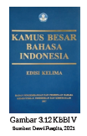
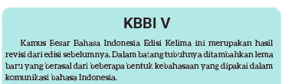
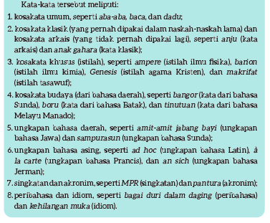
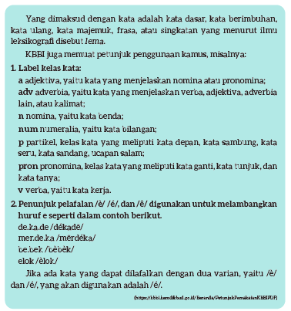
Jika memiliki gawai, kalian dapat mengunduh aplikasi KBBI Daring.
Temukan simbol ini dan dapatkan KBBI Daring secara gratis.
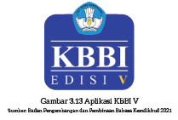
LEMBAR KERJA PESERTA DIDIK (LKPD)
G. Mengenali dan Menggunakan Kata Serapan dalam TeksRekon
Nama :
Kelas :
Petunjuk!
Menggunakan Huruf Miring dalam Tulisan

Coba kalian cermati kembali teks “Muncul dan Hilangnya Kosakata Baru”.
Hampir separuh kosakata dalam teks tersebut ditulis dengan huruf italikatau huruf miring.
√ Salah satu fungsi huruf miring adalah untuk menuliskan kata atauungkapan dalam bahasa daerah atau bahasa asing.
Contoh: Sementara itu, kita menyambut gembira adanya pilihan komeditunggal untuk menggantikan stand up comedy, yang kadang disebut pulasebagai komika.
√ Fungsi huruf miring yang lain adalah untuk menegaskan ataumengkhususkan huruf, bagian kata, kata, atau kelompok kata dalamkalimat.
Contoh: Kata gawai, tetikus, pramusiwi mungkin telah lama beredar, tapibisa dibilang penggunaannya masih setengah hati.
Berikut ini contoh penggunaan kosakata tersebut dalam bacaan.
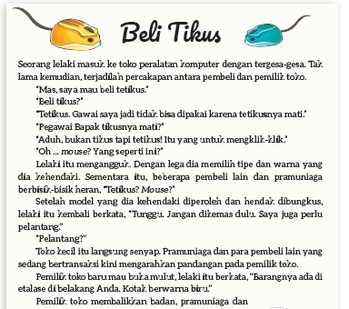
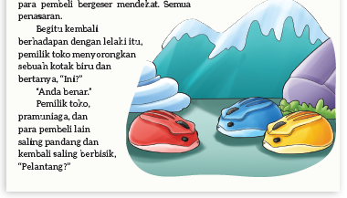
Perhatikan penggunaan huruf miring dalam teks “Beli Tikus”. Adahuruf miring yang digunakan untuk menuliskan kata-kata dalam bahasaasing maupun daerah dan untuk memberikan penekanan pada kata-katatertentu.
Tugas kalian adalah membuat tulisan 300—500 kata denganmenggunakan paling sedikit 5 dari 17 kata baru tersebut denganmemberikan perhatian khusus pada penggunaan huruf miring. Kaliandapat menceritakan pengalaman atau pendapat tentang internet padaumumnya dengan bagian tulisan berupa pembuka, isi, dan penutup.
Bagian pembuka memuat pengantar pengalaman yang hendak kalianceritakan. Bagian isi menceritakan perincian pengalaman atau kejadianyang kalian alami. Bagian penutup menegaskan kembali pengalaman yangkalian ceritakan tersebut.
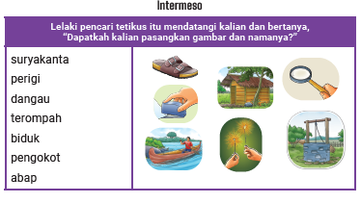

LEMBAR KERJA PESERTA DIDIK (LKPD)
H. Menulis Surat/Email Tanggapan Menggunakan Teks Rekon
Nama :
Kelas :
Petunjuk!
Kalian telah membaca salah satu buku tentang internet dan media sosialdalam Jurnal Membaca. Sebagai seorang pembaca yang cerdas, kalian tahubahwa banyak faktor yang menentukan menarik atau tidaknya sebuahbuku. Perhatikan infografik ini.
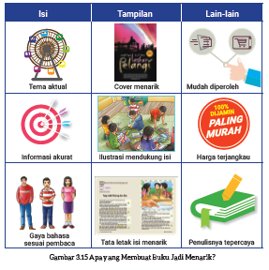
Berdasarkan infografik tersebut, tulislah sebuah surat/email yang santundan kreatif kepada penerbit. Berikan masukan kepada penerbit agar bukuyang kalian baca lebih baik.
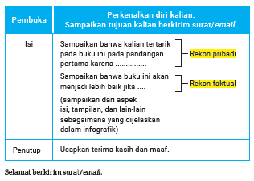
Dengan panduan infografik, kalian menulis surat/email tanggapantentang sebuah buku.

LAMPIRAN 2
BAHAN BACAAN GURU DAN PESERTA DIDIK
- Guru dan peserta didik mencari berbagai informasi tentang komunikasi ujung jari media atau website resmi dibawa nauangan kementerian pendidikan, kebudayaan, riset dan teknologi.
- Buku Panduan Guru dan Siswa Bahasa Indonesia untuk SMP/MTs Kelas IX : Penerbit, Pusat Perbukuan,Badan Standar, Kurikulum, dan Asesmen Pendidikan, Kementerian Pendidikan, Kebudayaan, Riset, dan Teknologi.

LAMPIRAN 3
GLOSARIUM
alat peraga : alat bantu yang digunakan guru dalam pembelajaran agar materiyang diajarkan mudah dipahami oleh peserta didik
alur konten capaian pembelajaran: elemen turunan dari capaian pembelajaran yangmenggambarkan pencapaian kompetensi secara berjenjang
asesmen diagnosis : asesmen pada awal tahun ajaran untuk memetakan kompetensipeserta didik agar mereka mendapatkan penanganan yang tepat
asesmen formatif: pengambilan data kemajuan belajar yang dapat dilakukan olehguru atau siswa dalam proses pembelajaran
asesmen sumatif : penilaian hasil belajar secara menyeluruh yang meliputi keseluruhanaspek kompetensi yang dinilai dan biasanya dilakukan pada akhirperiode belajar
capaian pembelajaran : kemampuan pada akhir masa pembelajaran yang diperoleh melaluiserangkaian proses pembelajaran
daring : dalam jaringan, terhubung melalui jejaring komputer, internet, dansebagainya; online
esai : tulisan yang membahas suatu topik secara sepintas dari sudutpandang pribadi penulis
gawai : peranti elektronik atau mekanik dengan fungsi praktis; gadget; alat;perkakas
google books: layanan mesin pencari buku oleh Google; pengguna dapatmengetahui nama pengarang, jumlah halaman, tahun terbitan,cuplikan isi buku yang dibatasi
hoaks : informasi bohong, lazimnya tersebar melalui internet; hoax
ide pendukung: gagasan tambahan untuk memperkuat gagasan pokok
ide pokok : gagasan utama yang menjadi landasan dalam pengembangantulisan/karangan; inti permasalahan yang dinyatakan denganpernyataan umum tentang isi keseluruhan paragraf
intonasi : ketepatan pengucapan dan irama dalam kalimat agar pendengarmemahami makna kalimat tersebut dengan benar
KBBI Daring : singkatan dari Kamus Besar Bahasa Indonesia dalam Jaringan,artinya kamus yang bisa diakses dengan fasilitas internet
kegiatan pengayaan : kegiatan yang diberikan kepada peserta didik dengan tingkatpemahaman yang lebih cepat sehingga pengetahuan, keterampilan,dan penguasaan mereka terhadap materi lebih mendalam
kegiatan perancah : disebut juga sebagai scaffolding, memberikandukungan belajar secara terstruktur berupa petunjuk, peringatan,dorongan, dan contoh secara bertahap sesuai kemampuan pesertadidik sehingga peserta didik dapat belajar mandiri
koherensi: tersusunnya uraian atau pandangan sehingga bagian-bagiannyaberkaitan satu dengan yang lain; keselarasan yang mendalamantara bentuk dan isi karya sastra; hubungan logis antara bagiankarangan atau antara kalimat dalam satu paragraf
kohesi : keterikatan antarunsur dalam struktur sintaksis atau strukturwacana yang ditandai antara lain dengan konjungsi, pengulangan,penyulihan, dan pelesapan
konjungsi : kata atau ungkapan penghubung antarkata, antarfrasa, antarklausa,dan antarkalimat
lema : kata atau frasa masukan dalam kamus di luar definisi ataupenjelasan lain yang diberikan dalam entri
lembar amatan: catatan yang berisi keterampilan peserta didik untuk diamati guru
majas : cara melukiskan sesuatu dengan jalan menyamakannya dengansesuatu yang lain; kiasan
matrilineal: sistem yang mengatur garis keturunan melalui garis keturunan ibu
media sosial : wadah di internet yang memberikan akses kepada pengguna untukberinteraksi, bekerja sama, berbagi, dan berkomunikasi denganpengguna lain secara virtual atau online
membaca nyaring : membaca yang dilakukan dengan bersuara, dengan lafal danintonasi yang jelas, benar, dan wajar, serta memperhatikan tandabaca sehingga pembaca memahami maknanya
mesin pencari : kombinasi perangkat keras dan perangkat lunak komputer yangdisediakan untuk mengumpulkan informasi berdasarkan katakunci yang diberikan; mesin pencari yang dikenal luas saat iniadalah Google
mitigasi bencana: upaya menangani bencana pada tahap awal dengan tujuanmengurangi dampak atau bahaya yang ditimbulkan bencana
monolog : pembicaraan yang dilakukan dengan diri sendiri; adegan sandiwaradengan pelaku tunggal yang membawakan percakapan seorangdiri
netizen : warganet—warga internet; orang yang aktif menggunakan internet
opini : pendapat, pikiran, atau pendirian seseorang
paragraf deduktif induktif: paragraf yang kalimat utamanya berada di awal dan akhir kalimat
paragraf deduktif: paragraf yang kalimat utamanya berada di bagian awal
paragraf induktif : paragraf yang kalimat utamanya berada di bagian akhir
paragraf ineratif : paragraf yang kalimat utamanya berada di bagian tengah
patrilineal: sistem yang mengatur garis keturunan melalui garis keturunanayah
pojok baca kelas : bagian dari kelas yang dilengkapi dengan rak buku berisikan buku-bukupengayaan sesuai jenjang untuk dibaca peserta didik selamaberada di kelas
proyek kelas: tugas pembelajaran yang melibatkan beberapa kegiatanuntuk dilakukan seluruh peserta didik mulai dari perencanaan,pelaksanaan, dan evaluasi kegiatan
sms: short message service; teknologi yang menyediakan pelayananmengirim dan menerima pesan berbentuk teks melalui ponsel
sudut pandang : cara penulis menempatkan dirinya dalam sebuah cerita
taman bacaan masyarakat: perpustakaan skala kecil yang dikenal sebagai sudut baca, rumahbaca, taman baca, atau nama lain, dibentuk dengan tujuan utamamelayani masyarakat dalam rangka meningkatkan minat baca
teks argumentasi: teks yang memuat gagasan atau pendapat yang disertai alasandan pemaparan logis dan meyakinkan
teks deskripsi : teks yang berisi pemaparan atau penggambaran dengan kata-katasecara jelas dan terperinci; uraian perasaan atau peristiwasehingga pembaca seolah menyaksikan atau merasakannyasendiri
teks eksplanasi: teks yang menjelaskan tentang proses terjadinya atau terbentuknyasuatu fenomena alam atau sosial, fakta disajikan secara berurutanatau secara sebab akibat
teks eksposisi : teks yang bertujuan untuk memberikan informasi tertentu, misalnyamaksud dan tujuan sesuatu
teks naratif : teks yang bertujuan untuk menguraikan suatu peristiwa dandiceritakan secara runtut
teks prosedur : teks berisi cara, tujuan untuk membuat atau melakukan sesuatu,tahap demi tahap secara benar dan berurut sehingga mencapaitujuan yang diinginkan
teks rekon: teks yang menceritakan kembali pengalaman masa lalu secarakronologis dengan tujuan untuk memberi informasi atau menghiburpembaca
virtual : tampil atau hadir dengan menggunakan perangkat lunak komputer,misalnya di internet
warganet: warga internet; orang yang aktif menggunakan internet; netizen
wawancara : tanya jawab dengan seseorang (pejabat dan sebagainya) yangdiperlukan untuk dimintai keterangan atau pendapatnya mengenaisuatu hal, untuk dimuat dalam surat kabar, disiarkan melalui radio,atau ditayangkan pada layar televisi; tanya jawab peneliti dengannarasumber
website : situs web; sekumpulan halaman web yang saling berhubungan,umumnya berada pada peladen yang sama, berisi kumpulaninformasi
wirausaha : wiraswasta; orang yang pandai atau berbakat mengenali produkbaru, menentukan cara produksi baru, menyusun operasi untukpengadaan produk baru, memasarkannya, serta mengaturpermodalan operasinya

LAMPIRAN 4
DAFTAR PUSTAKA
Dananjaya, U. 2010. Media Pembelajaran Aktif. Bandung: Penerbit Nuansa. Eggins,S. 2004. An Introduction to Systemic Functional Linguistics (2nd ed.). London:Pinter.
Farida, A. 2020. Membangun Kemitraan Keluarga dan Sekolah. Bandung: PenerbitNuansa.
--------------. 2014. Pilar-Pilar Pembangunan Karakter Remaja: Metode PembelajaranAplikatif untuk Guru Sekolah Menengah. Bandung: Penerbit Nuansa.
Fountas, Irene C. & Gay Su Pinnell. 2010. The Continuum of Literacy Learning.Grades PreK to 8 Heinemann.
Hernowo. 2003. Andaikan Buku Itu Sepotong Pizza: Rangsangan Baru untukMelejitkan Word Smart. Bandung: Kaifa.
Hammond, J., and Derewianka, B. 2001. Genre. In R. Carter & D. Nunan (Eds). TheCambridge Guide to Teaching English to Speakers of Other Languages.Cambridge: Cambridge University Press.
Javed, M., Eng, L.S., & Mohammed, A.R. 2015. Developing Reading ComprehensionModules to Facilitate Comprehension among Malaysian Secondary SchoolESL Students. International Journal of Instruction, (8) 2: 139—154.
Juwita, E.P., Budimansyah, D., Nurbayani, S. 2015. Peran Media Sosial terhadapGaya Hidup Peserta Didik SMA Negeri 5 Bandung, Jurnal Sosietas, Vo. 5No. 1.
Lestari, R., Sudiyana, B., Wahyuni, T. 2019. Fakta dan Opini dalam Teks TajukRencana pada Surat Kabar Kompas. Klitika: Jurnal Ilmiah Pendidikan Bahasadan Sastra Indonesia. Volume 1. Nomor 1. 2019: 1—10.
Mandia, I.N. 2017. Kohesi dan Koherensi sebagai Dasar Pembentukan Wacana yangUtuh. Soshum Jurnal Sosial dan Humaniora, Vol.8, No.2, Juli 2017.
Pedoman Umum Ejaan Bahasa Indonesia, Badan Pengembangan dan PembinaanBahasa Kementerian Pendidikan dan Kebudayaan 2016.
Pusat Asesmen dan Pembelajaran. 2020. Modul Asesmen Diagnosis di AwalPembelajaran. Pusmenjar Kemendikbud RI.
Robb. Laura. 2003. Teaching Reading in Social Studies, Science, and Math. ScholasticTeaching Resources.
Tapscott, D. 2013. Grown Up Digital: yang Muda yang Mengubah Dunia. Jakarta:Gramedia Pustaka Utama.

Tautan Internet
https://kbbi.kemdikbud.go.id/ artikel Bagi Batak Toba, Anak Itu Kemuliaan, dilihatpada 31 Januari 2021.
https://sahabatkeluarga.kemdikbud.go.id/ artikel Wiwitan, Tanamkan KearifanLokal ke Peserta Didik, dilihat pada 1 Februari 2021.
https://twitter.com/ivanlaninstatus/941709626743013376?lang=en tentangkonjungsi, dilihat pada 1 Februari 2021.
http://donasibuku.kemdikbud.go.id/ artikel Senam Literasi, Tradisi Taman BacaanLentera Pustaka, dilihat pada 10 Desember 2020.
http://ravii.staff.gunadarma.ac.id/Downloads/files/54289/FAKTA+DAN+OPINI.docx Makalah Utama Dasar-Dasar Jurnalistik: Fakta dan Opini, dilihat pada2 Februari 2021.
https://www.jawapos.com/, artikel Vito Egi, Peserta Didik Berprestasi PenjagaTradisi Seni Budaya Jawa, dilihat pada 2 Februari 2021.
https://www.wartaekonomi.co.id/, artikel Meski Jatuh Bangun, Yasa SinggihSukses Jadi Bos Brand Fesyen Miliknya, dilihat pada 14 Desember 2020.
http://lipi.go.id/ artikel Lobster, Seafood yang Bernilai Ekonomi Tinggi, dilihat pada2 Februari 2021.
http://badanbahasa.kemdikbud.go.id/lamanbahasa/https://ipusnas.id

